Witamy

W dniu tak szczególnym jakim jest Święto Mamy pragniemy za Waszym pośrednictwem przesłać dla Waszych Najukochańszych Mamusiek życzenia zdrowia, szczęścia, dużo uśmiechów, radości i zadowolenia.

Prosimy też, abyście w wolnych chwilach ne tylko w tym szczególnym dniu obdarowywali Wasze Mamy mocą przytulasów, buziaków ................

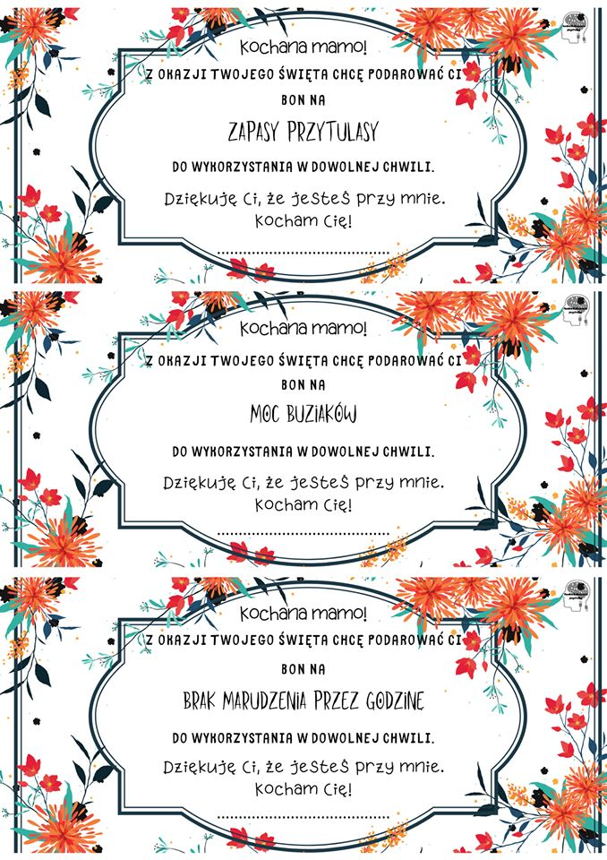

Najlepsze u mamy jest to, że ją mamy.

Mamy ją swoją, nie cudzą.

Nie inną.

Zawsze tę samą

I żeby nie wiem, co się stało,

mama zostanie mamą.

Tylko jedna mama na zmartwienia.

Tylko jedna na dwójkę z polskiego.

Tylko jedna na bójki z najlepszym kolegą.

Jedna od bólu zęba i przeziębienia.

Nie na sprzedaż.

Nie do zamiany.

Nasza

wszędzie i przez cały czas.

Więc najlepsze u mamy

jest to, że ją mamy

i że mama ma właśnie nas.

Wszystkiego najlepszego z okazji Dnia Matki!

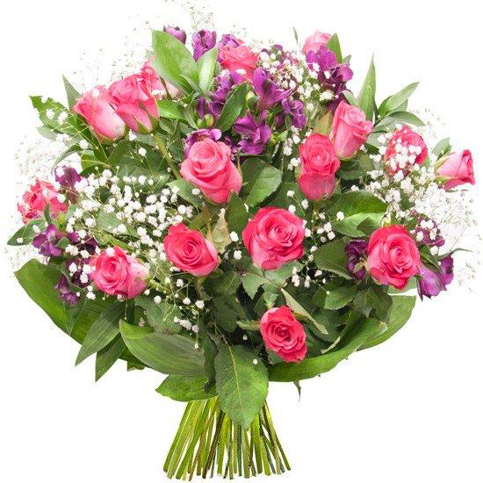

Pozdrawiamy Was serdecznie i tęsknimy

Sylwia B. - logopeda i Danuta B. - psycholog Świetlica Prometeusz